KẾ HOẠCH EVENT 8.8 - VÙNG NAM TRUNG BỘ (NTB)
Thời gian thực hiện: Giai đoạn Event 08/08 (Peak Forecast 06/08 - 15/08/2026)
I. Mục tiêu:
1. Volume Lấy
Tổng quan
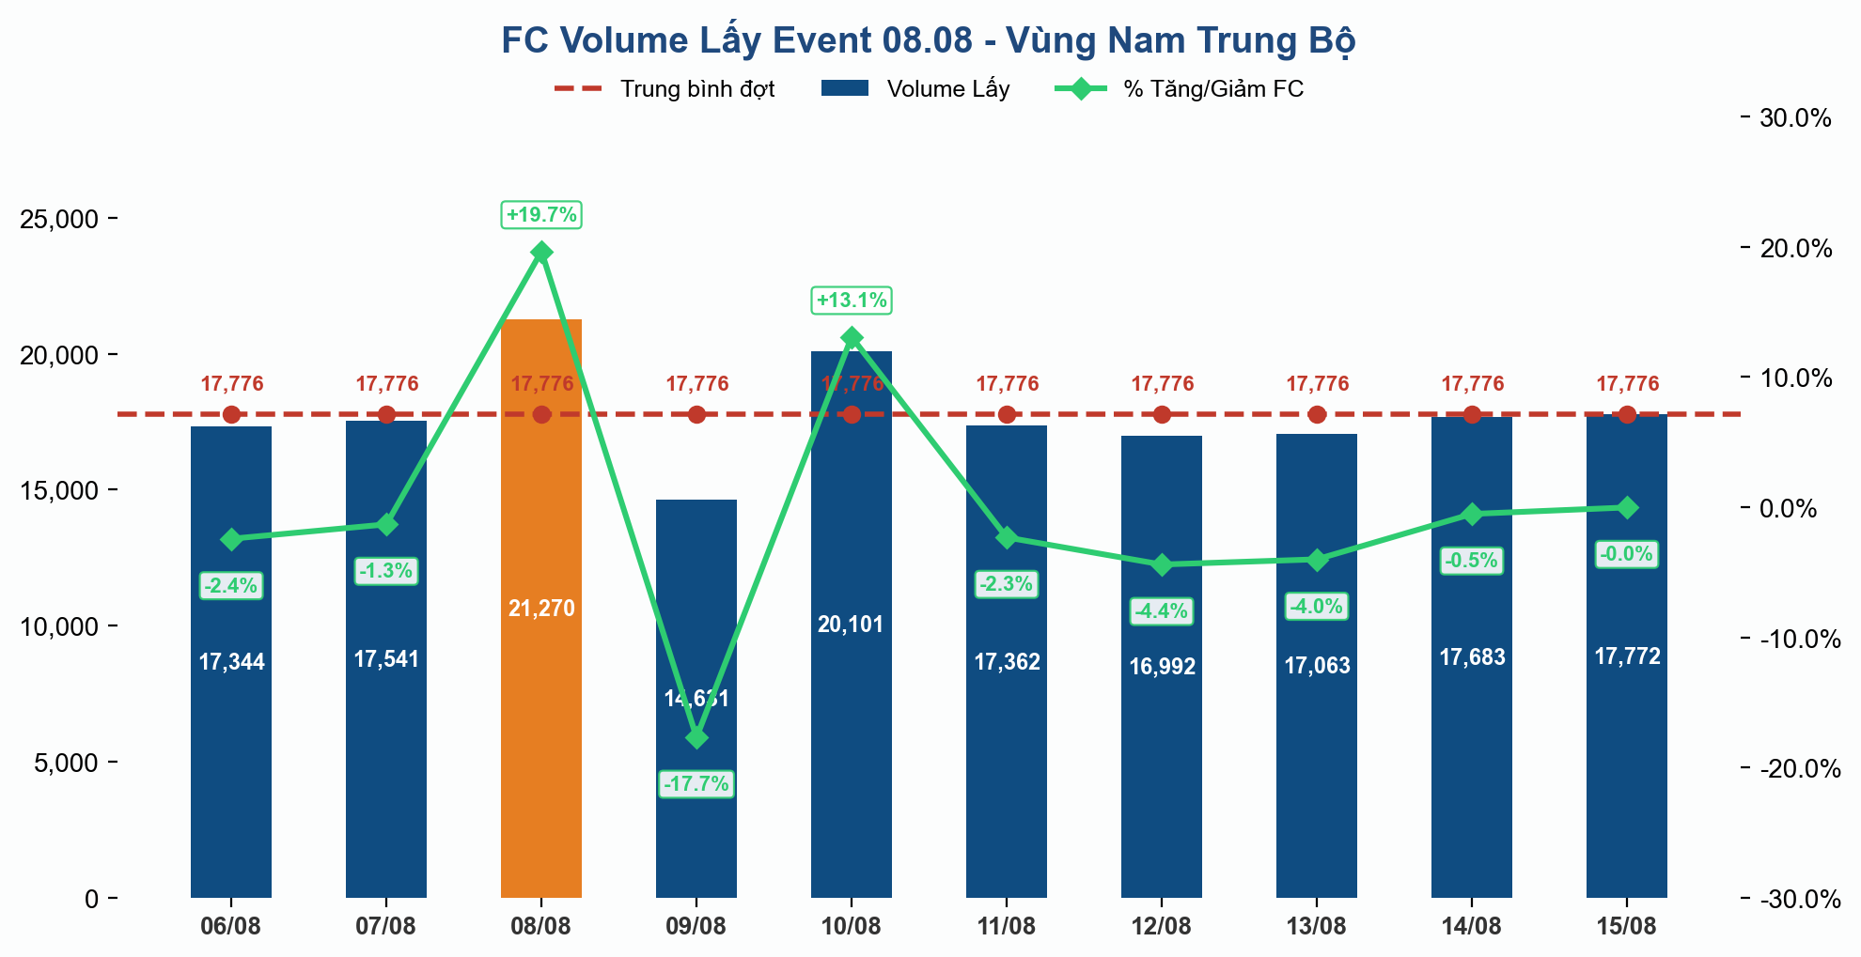
Biểu đồ Tổng quan FC Volume Lấy event 08.08 (Style Mới Nam Trung Bộ)
Sàn | 06/08 | 07/08 | 08/08 | 09/08 | 10/08 | 11/08 | 12/08 | 13/08 | 14/08 | 15/08
Shopee | 2,263 | 1,830 | 4,155 | 1,969 | 3,282 | 2,484 | 2,625 | 2,212 | 2,227 | 2,357
Shopee-Bulky | 184 | 197 | 679 | 533 | 529 | 283 | 179 | 195 | 170 | 378
Shopee-Bulky (10-15kg) | 94 | 103 | 479 | 289 | 272 | 176 | 97 | 99 | 91 | 223
SME | 10,139 | 10,495 | 10,911 | 8,353 | 11,321 | 10,417 | 10,166 | 10,139 | 10,495 | 10,215
SME-Bulky | 410 | 412 | 364 | 276 | 486 | 469 | 433 | 410 | 412 | 398
TTS | 4,104 | 4,337 | 4,546 | 3,110 | 4,045 | 3,403 | 3,366 | 3,876 | 4,133 | 4,066
TTS-Bulky | 150 | 166 | 136 | 102 | 166 | 130 | 126 | 132 | 155 | 135
Grand Total | 17,344 | 17,540 | 21,270 | 14,632 | 20,101 | 17,362 | 16,992 | 17,063 | 17,683 | 17,772
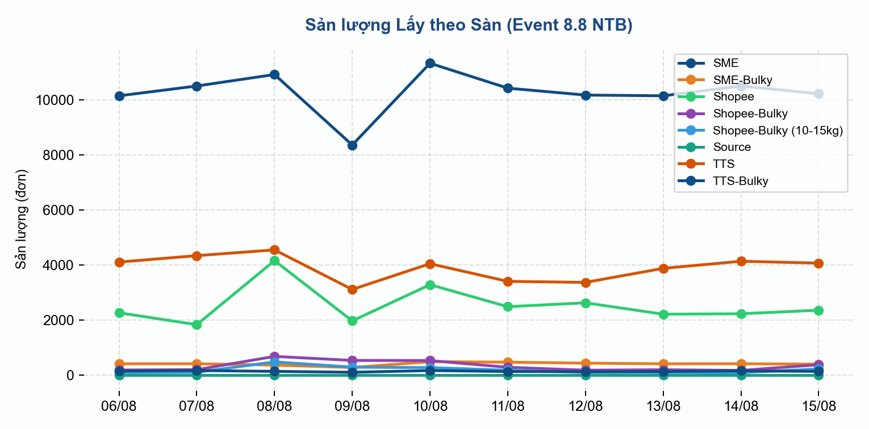
Biểu đồ 1: Chi tiết Sản lượng Lấy theo Sàn (Event 8.8 NTB)

Tỉnh/Quận | 06/08 | 07/08 | 08/08 | 09/08 | 10/08 | 11/08 | 12/08 | 13/08 | 14/08 | 15/08
Bình Thuận | 3,327 | 3,388 | 3,361 | 2,810 | 3,776 | 3,183 | 3,089 | 3,220 | 3,373 | 3,431
Khánh Hòa | 4,267 | 4,286 | 5,450 | 3,576 | 4,995 | 4,292 | 4,245 | 4,210 | 4,352 | 4,369
Lâm Đồng | 4,705 | 4,720 | 6,645 | 4,027 | 5,521 | 4,709 | 4,604 | 4,608 | 4,780 | 4,851
Ninh Thuận | 1,358 | 1,357 | 1,729 | 1,177 | 1,654 | 1,410 | 1,377 | 1,348 | 1,380 | 1,401
Đắk Nông | 3,687 | 3,791 | 4,086 | 3,042 | 4,155 | 3,769 | 3,677 | 3,677 | 3,799 | 3,720
Grand Total | 17,344 | 17,542 | 21,271 | 14,632 | 20,101 | 17,363 | 16,992 | 17,063 | 17,684 | 17,772
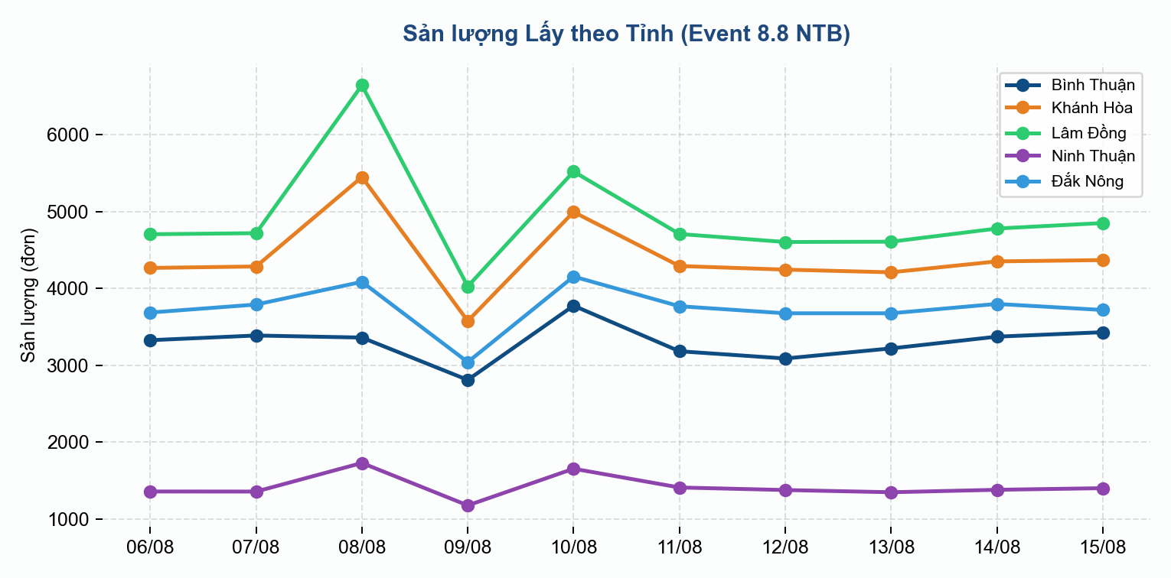
Biểu đồ 2: Sản lượng Lấy theo Tỉnh/Quận (Event 8.8 NTB)

2. Volume Giao
Tổng quan & Chi tiết loại hàng
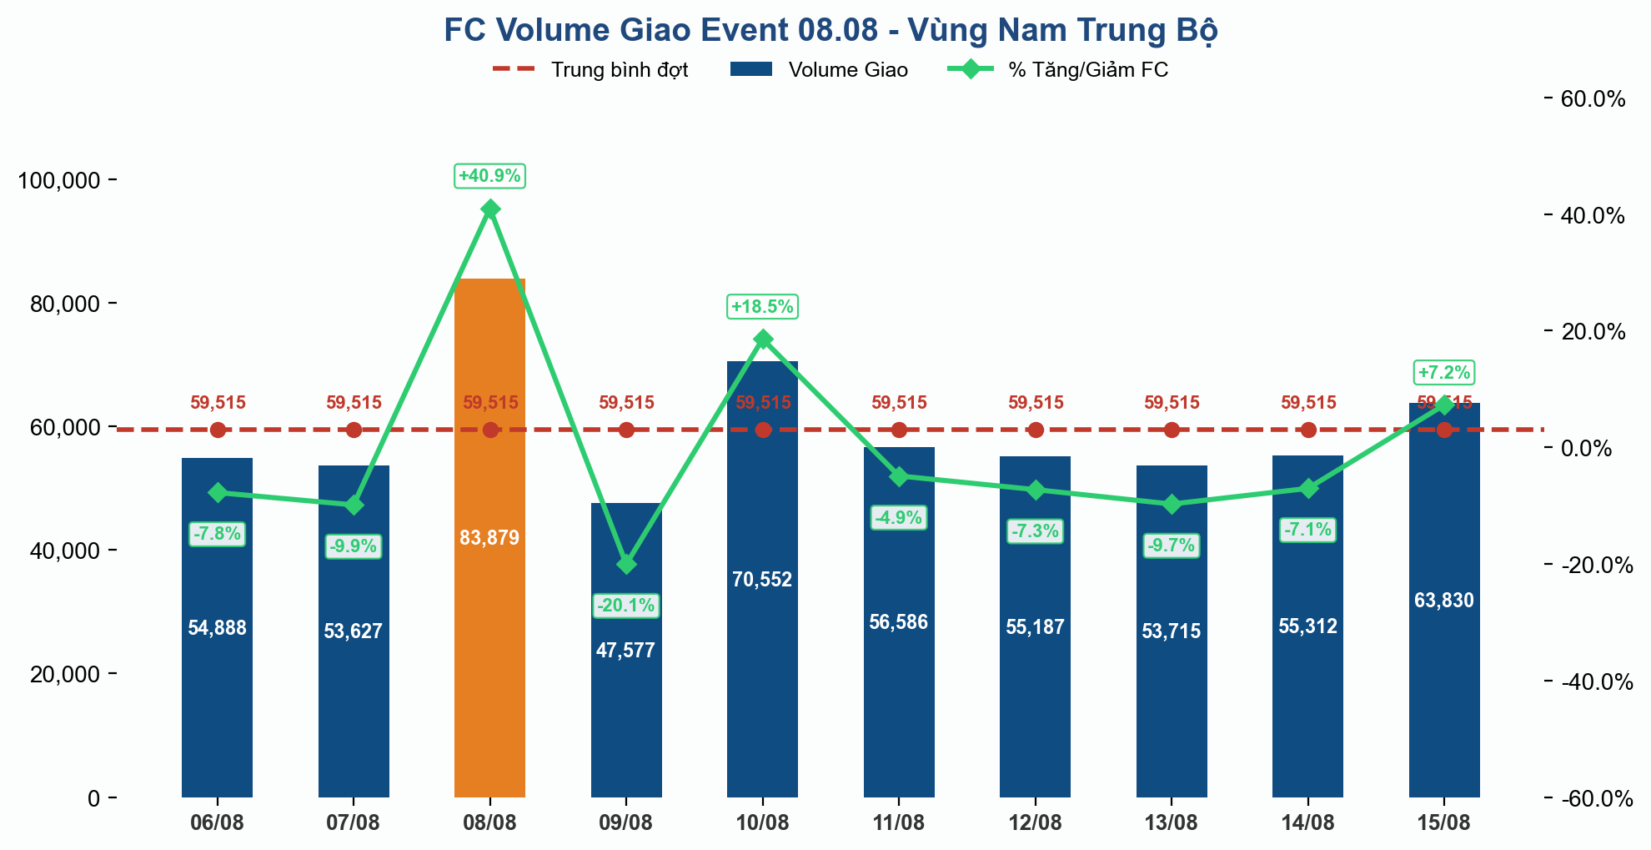
Biểu đồ Tổng quan FC Volume Giao event 08.08 (Style Mới Nam Trung Bộ)
Sàn | 06/08 | 07/08 | 08/08 | 09/08 | 10/08 | 11/08 | 12/08 | 13/08 | 14/08 | 15/08
Shopee | 14,964 | 12,090 | 33,036 | 12,642 | 22,526 | 16,427 | 17,352 | 14,667 | 14,722 | 19,582
Shopee-Bulky | 2,379 | 2,470 | 7,021 | 3,998 | 6,012 | 3,426 | 2,388 | 2,325 | 2,251 | 5,147
Shopee-Bulky (10-15kg) | 1,304 | 1,354 | 5,254 | 2,163 | 3,136 | 1,877 | 1,305 | 1,276 | 1,230 | 2,903
SME | 22,391 | 23,184 | 23,334 | 18,439 | 24,985 | 23,010 | 22,460 | 22,391 | 23,184 | 22,553
SME-Bulky | 1,446 | 1,447 | 1,341 | 910 | 1,628 | 1,567 | 1,516 | 1,446 | 1,447 | 1,354
TTS | 12,085 | 12,738 | 13,492 | 9,200 | 11,904 | 9,998 | 9,888 | 11,317 | 12,157 | 11,980
TTS-Bulky | 318 | 343 | 400 | 225 | 361 | 281 | 278 | 291 | 321 | 311
Grand Total | 54,887 | 53,626 | 83,878 | 47,577 | 70,552 | 56,586 | 55,187 | 53,713 | 55,312 | 63,830
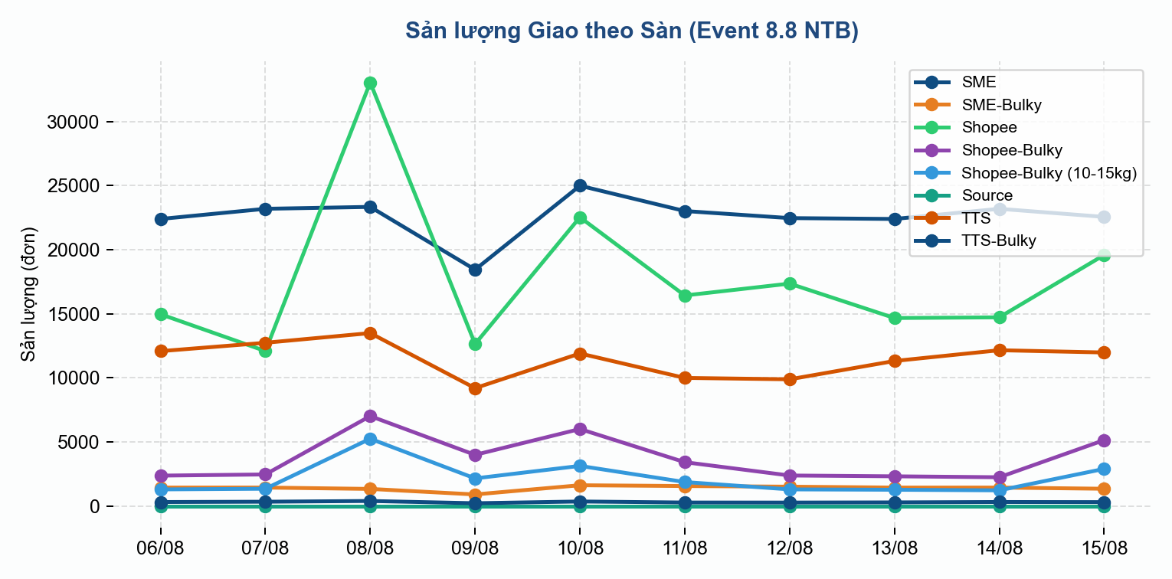
Biểu đồ 3: Chi tiết Sản lượng Giao theo Sàn (Event 8.8 NTB)

Tỉnh/Quận | 06/08 | 07/08 | 08/08 | 09/08 | 10/08 | 11/08 | 12/08 | 13/08 | 14/08 | 15/08
Bình Thuận | 12,846 | 12,451 | 20,394 | 11,203 | 16,722 | 13,287 | 12,979 | 12,569 | 12,926 | 15,090
Khánh Hòa | 14,760 | 14,451 | 23,538 | 12,784 | 18,951 | 15,220 | 14,834 | 14,442 | 14,894 | 17,152
Lâm Đồng | 15,907 | 15,529 | 23,879 | 13,927 | 20,685 | 16,544 | 16,088 | 15,580 | 16,038 | 18,661
Ninh Thuận | 5,222 | 5,079 | 7,994 | 4,478 | 6,699 | 5,384 | 5,272 | 5,114 | 5,254 | 6,073
Đắk Nông | 6,152 | 6,118 | 8,074 | 5,185 | 7,494 | 6,152 | 6,013 | 6,010 | 6,201 | 6,853
Grand Total | 54,887 | 53,628 | 83,879 | 47,577 | 70,551 | 56,587 | 55,186 | 53,715 | 55,313 | 63,829
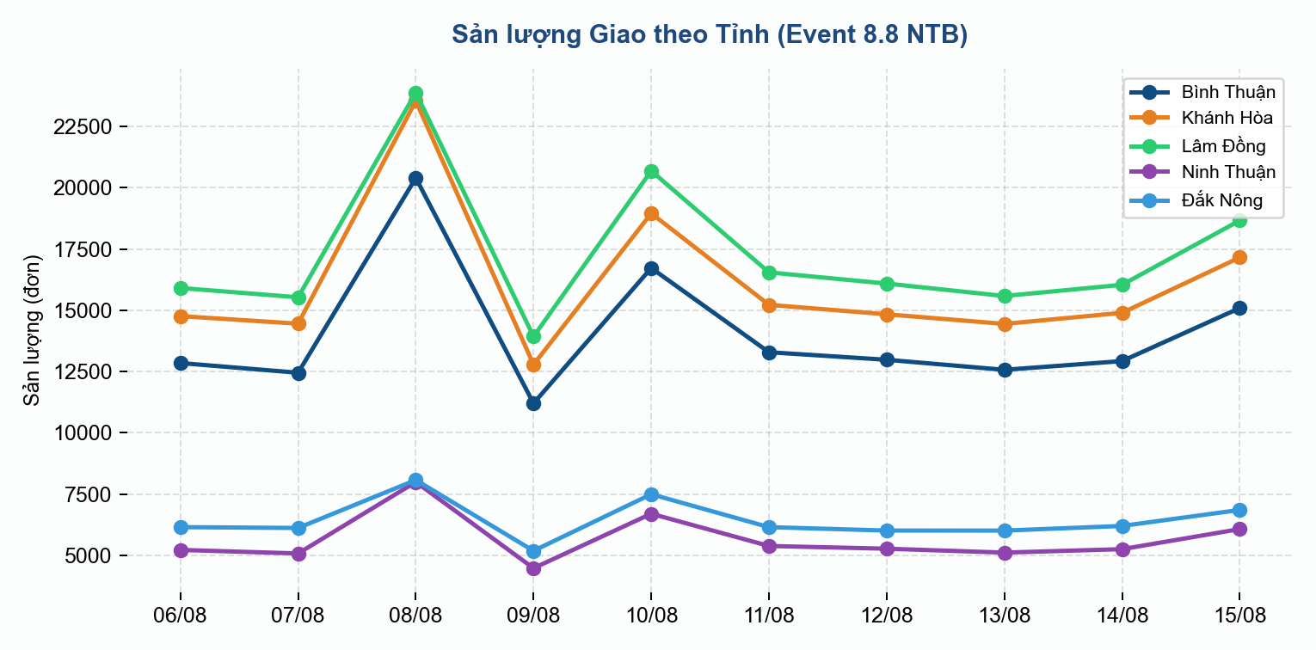
Biểu đồ 4: Sản lượng Giao theo Tỉnh/Quận (Event 8.8 NTB)
II. PHÂN TÍCH CHI TIẾT CÁC NHÓM BƯU CỤC:
Đặc điểm | Nhóm 1: Ổn định | Nhóm 2: Cảnh báo | Nhóm 3: Bất ổn
Số lượng BC | 68 (82,93%) | 08 (9,76%) | 06 (7,31%)
Mức độ rủi ro | Thấp | Trung bình | Rất cao (Quá tải và cần tập trung theo dõi trong kỳ Event 8.8)
Thực trạng Nhân sự | - Thiếu dưới 2 NVPTTT  - Đội ngũ ổn định | - Thiếu hiện tại 1-4 NV  - Đang có điều động hỗ trợ | - Thiếu hiện tại 2-5 NV  - Nằm trong danh sách rủi ro vận hành địa bàn đồi dốc/biển đảo
Khả năng kiểm soát | Tốt | - Kiểm soát trung bình khá  - Phụ thuộc tình hình thời tiết bão/mưa dốc | - Khả năng kiểm soát kém nếu không can thiệp khẩn cấp
Phương án A | - AM theo dõi, điều hành gán, FIFO và bám sát năng suất NV. | - Đẩy mạnh tuyển dụng bổ sung.  - AM trực tiếp cắm BC điều hành gán & FIFO.  - Thuê Freelance gánh ca peak 8.8. | - AM trực tiếp tại BC điều phối 100%.  - Thúc đẩy chính sách thưởng clear tồn.  - Điều động nhân sự BC lân cận hỗ trợ.
Phương án B (khi PA A không thể thực hiện) | - Tắt tuyến BC (khi vượt CAP x3)  - Điều tiết giảm hàng KA | - Tắt tuyến BC (khi vượt CAP x3)  - Giữ hàng tại KTC | - Tắt tuyến BC khẩn cấp  - Điều tiết hàng KA giữ tại Kho TC Nha Trang / Lâm Đồng

